格兰斯贝GS200平台手机APP使用手册

软件版号 | V2.9
手册编号 | V2.020230822
日期 | 2023-08-22

技术部 R&D DEPARTMENT
核准（APPROVED） | 审核（CHECKED） | 制定（PREPARED）
时磊 | 黎亚宇 | 丁霄华

公司地址：上海市徐汇区中山西路2368号华鼎大厦501室
工厂地址：广东省中山市古镇镇同兴路10号4楼

邮箱：kf@ground-space.com
电话：400-012-8829
南京格兰斯贝网络科技有限公司

版本历史 | 主要更新内容 | 日期
V2.0 | 基本功能发布 | 2021/1/15
V2.1 | 增加异常日志上报功能，修复部分问题 | 2021/3/4
V2.2 | 增加通过手机APP数据上云功能，字典管理功能，修改部分问题 | 2021/3/25
V2.3 | 增加通过客户手机APP远程支持功能,修复部分问题 | 2021/4/28
V2.4 | 增加雷达传感器手势选中，感应灵敏度挡位手动调节功能 | 2021/7/15
V2.5 | 增加OTA固件飞升功能 | 2021/11/21
V2.6 | 增加避免无线干扰的方法，增加修改PWM | 2022/3/17
V2.7 | 增加语音控制器，人体存在传感器等 | 2022/9/1
V2.8 | 增加网关定时任务设置 | 2023/1/3
V2.9 | 针对V1.1.303版本新增功能和变化做更新 | 2023/8/22

目录
1. 产品简介 5
2. 版本说明 6
3. 手机App基础操作(如何搜灯，修改灯具的区组号) 10
4. 如何根据项目实际状况选择手机app需要的功能 19
5. 车库项目调试步骤（仅需完成灯具配置） 20
6. 如何配置无线控制面板及4种情景模式配置方法 23
7. 如何配置恒照度传感器 32
8. 如何使用传感器触发监测功能 37
9. 如何使用异常日志上传功能 38
10. 如何将手机临时当网关使用将数据上云 39
11. 如何使用手机APP远程协助功能 40
12. 如何在车库路口模式或走廊模式中设置邻组通知 41
13. 如何调节5.8G可调灵敏度雷达的感应范围 42
14. OTA无线固件飞升/自动飞升的步骤 43
15. 如何避免无线干扰及安全模式的配置方法 46
16. 调整PWM的方法 48
17. 如何配置智能继电器 49
18. 如何使用智能语音控制器语音控制灯具 51
19. 如何配置独立传感器（座位传感器+人体存在传感器） 52
20. 如何配置窗帘电机控制器 54
21. 如何用手机APP配置定时网关的定时任务 56
22. 如何将灯具所有配置恢复出厂 58
23. 如何开启灯具的能耗数据定时上报 59
24. 如何将配置的字典导出给其他人员使用 61
25. 如何修改无线控制面板的每个按键的键值 63
26. 如何使用连多网关功能实现局域网内部远程控制 65
27. 如何配置环境传感器 67

产品简介
南京格兰斯贝网络科技有限公司是一家主营无线传感网照明解决方案的物联网科技公司，其与中科院上海无线通信研究中心合作打造无线自组网传感网智慧照明产品GS-Lighting，拥有完全自主知识产权的硬件设计、传感自组网通信协议与核心算法代码。日常使用不仅大大节能，而且多灯联动，照明的体验非常舒适。
GS-Lighting 还利用物联网技术集成远程控制、无线传感安防、室内位置服务、传感器数据上传等实用功能，可以广泛应用于物业、办公区域、地下空间、大型商场等多种场景，已在百度、华为、虹桥机场、第一太平，诺基亚等现场有大量实际应用。
格兰斯贝APP配合手机，USB控制器使用，能方便快捷的完成现场配置及项目管理。

使用格兰斯贝APP需要包含以下组件：
1：支持Type-C接口的安卓手机
2：USB控制器
3：Type-C转USB3.0 转接头一个，用于将USB控制器通过转接头连接到安卓手机
4：下载并安装好格兰斯贝手机APP ---灯控助手1.1.303以上版本

最新版本“灯控助手”下载二维码


版本说明
手机App从V1.1.303版本开始,界面布局和功能上均有较大差异，主要有以下差异：

快捷编号菜单的变化
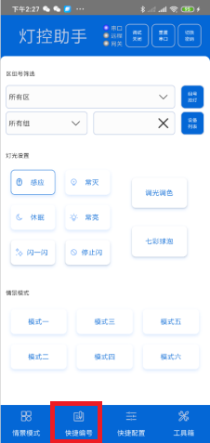 ===》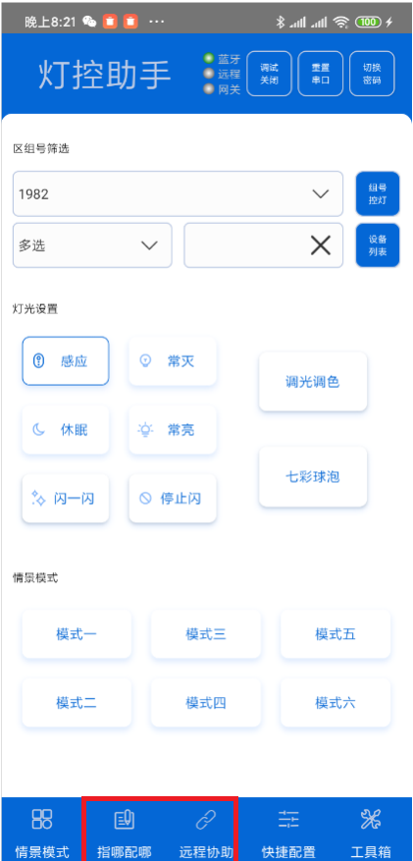===》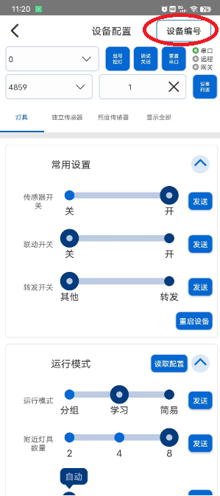
快捷编号菜单位置发生两个变化，一是原主界面位置变更为”指哪配哪“和”远程协助“菜单，二是从主界面位置变更为”快捷配置”菜单中右上角进入“设备编号”，并可与“快捷配置”快速切换界面

工具箱菜单的布局变化
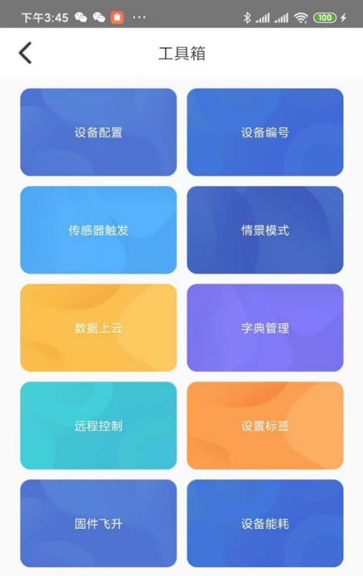 ==》 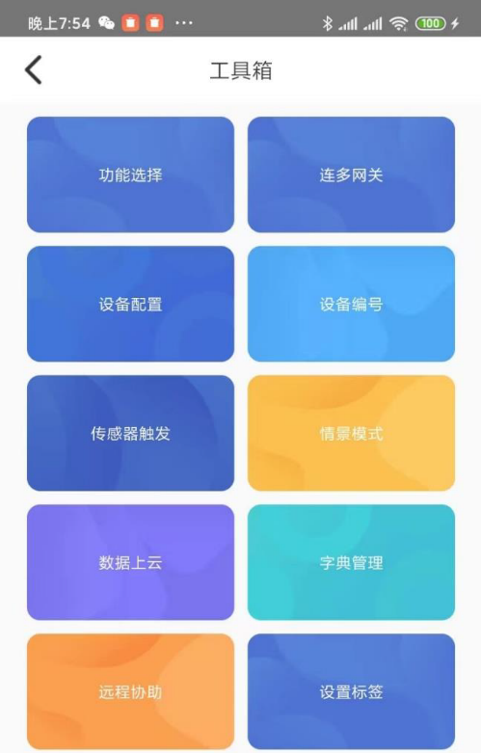
工具箱界面新增“功能选择”，可在功能选择中选择需要显示的功能块达到精简界面和参数的目的，同时“远程控制”变名为“远程协助”，隐藏模式下增加“恢复出厂”功能；

新增指哪配哪功能和近距离选灯功能

近距离选灯功能说明
支持模组型号 | 目前支持GS3922、GSR3922A、GS2518、GSR2518、GS4115、GSR4115，后续其他模组均支持
支持的固件版本 | V5.3.33及以上版本
功能说明 | - 通过手机APP设置合适的选灯距离  - 用手机APP选中灯具后，灯具进入亮灭起伏的呼吸状态  - 手机APP近距离选中与遥控器选中、上下电三次进入选中状态功能相同，支持相互替代操作。  - 选中的灯具有当前密码情况下，支持使用当前密码和无密码操作

指哪配哪功能说明

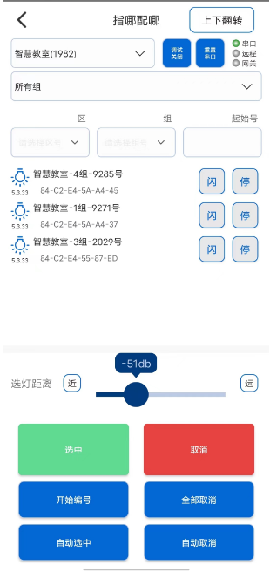

•上下翻转：整个界面上下翻转，适用于手机插着USB调试器选中上方灯具。
•上方区组号筛选：用于指定选中灯具区组范围
•区、组、起始号：用于给选中灯具编号。如果没有设置起始号，则发送设区组命令，灯具收到命令后设置区组并自动退出选中状态；如果设置了起始号，则灯具按给定起始号每个灯加一开始编号。
•灯具列表：列出选中灯具。按住灯具拖动可改变顺序以便编号。
•选灯距离：控制灯具选中距离，越靠左边距离越近，越靠右边距离越远。近远两个按钮可以微调。
•选中：发送近距选中命令
•取消：如果灯具列表中没有选择灯具，发送近距取消选中命令；如果灯具列表中有灯具选中，对选中灯具发送单灯取消选中命令。
•自动选中：每隔0.5秒发一次近距选中指令
•自动取消：每隔0.5秒发一次近距取消选中指令
•停止：按下自动选中或者自动取消时出现，用于停止自动选中或者自动取消
•开始编号：按照给定的区、组和起始号开始编号
•全部取消：发送全部取消命令，并清空灯具列表
•注：如果退出指哪配哪功能时有灯具在列表中，则app进入选中操作状态，背景色变为浅绿色，后续配置操作只对选中的灯具有效，退出方法是回到这个界面选择全部取消
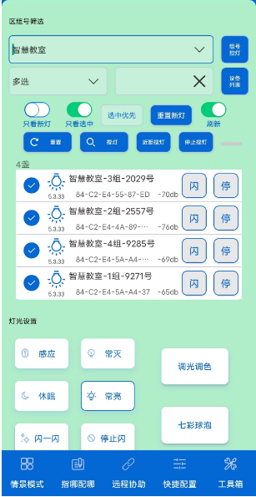

手机App基础操作(如何搜灯，修改灯具的区组号)

A．将USB控制器通过TypeC转接头连接到安卓手机，连接后USB控制器如已正常供电（有蓝光）则可使用，部分安卓手机需要在手机的 设置其他网络与连接OTG打开OTG，使得手机支持连接U盘或给其他设备供电，注意手机OTG功能5分钟未使用会自动关闭；
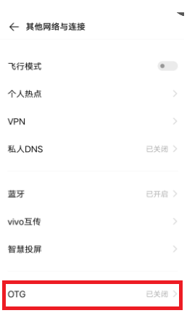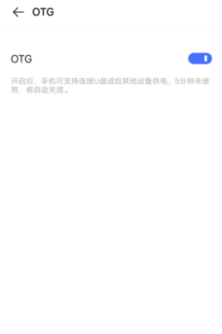
B．打开格兰斯贝灯控助手，进入主界面后，正常情况下会跳出“要允许灯控助手访问CH57x吗”的提示。如果未出现，可在右上方的功能键中点击“重置串口”，同样正常情况下会跳出“要允许灯控助手访问CH57x吗”的提示，如出现则点击“确定”进行后续操作,连接正常时“串口”标识为绿色；
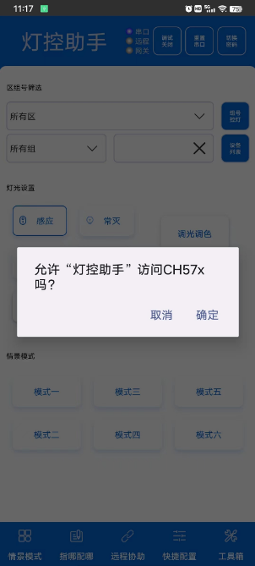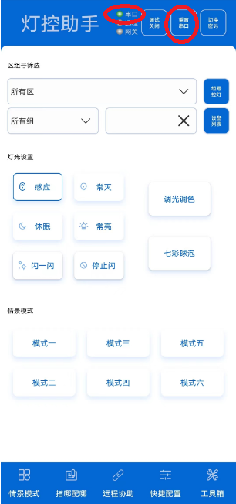
C．点击“设备列表”，在“区组号筛选”中在最上方的“所有区”框中填写现场的区号，如为未调试的现场填写“0”，再在下方出现的3个功能键中先点击“搜灯”或“近距搜灯”，在灯具数量已不增长的情况下点击“停止搜灯“；
注意：近距搜灯功能要求固件版本在 V5.3.33 以上
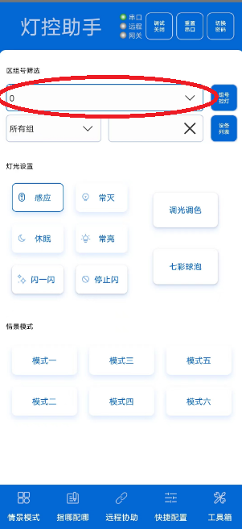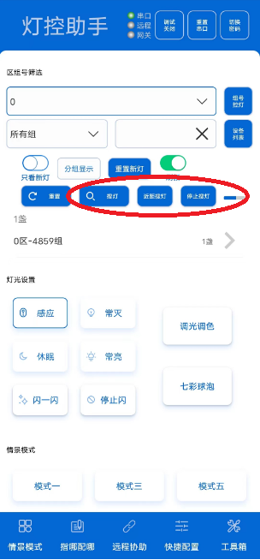
在搜灯完成后，点击进入相应的区组，选中其中一盏灯，点击右边的“闪”按键，该灯会进入闪烁状态，再点击”停“按键，灯会停止闪烁，通过这样的方式可以确认每一个灯的确切安装位置；
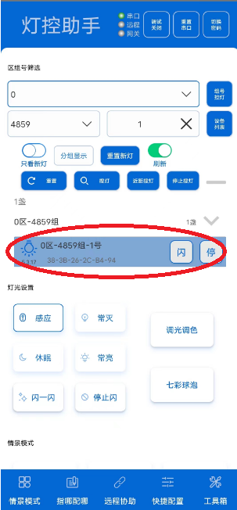
注意：这里搜出的只是包含灯具列表，并不包含其他智能设置
D．根据规划将选中的灯修改区组号，进入主界面下方的“快捷设置”，在页面右上方选择“设备编号”设备类型，再点击“设备列表”，进行搜灯操作或在下方列出的灯具中选中需要修改的灯具，在“编号设置”菜单中依次修改区组号，每做一次修改操作均需要点击该项操作右侧的“设置”按键生效，灯具会闪一下表示接收确认，如有必要可设置密码进行保护；
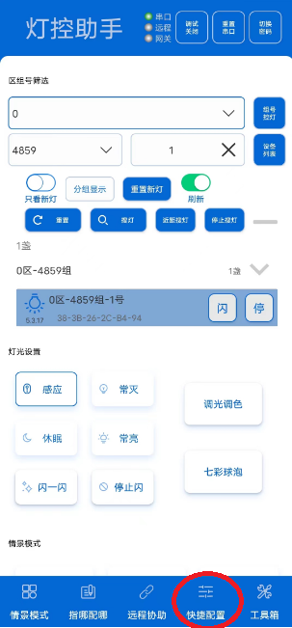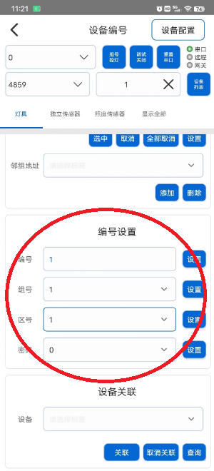
E．根据规划完成灯具的区组号修改后，进入主界面下方的“快捷编号”，在页面中间选择“灯具”设备类型，可对灯具的参数进行设置，主要参数有：

常用设置包含有传感器开关，联动开关，转发开关 3个常用的参数配置，这3个参数在下方的传感器设置，网络设置有更详细的参数配合；
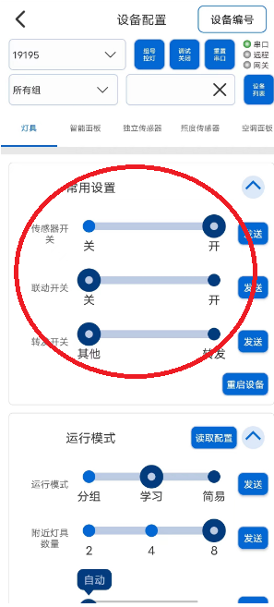
运行模式：灯具支持分组，深度学习，简易 3种工作模式
分组模式：需要配合将灯具进行分区分组，同组或邻组联动；
深度学习：无需分区分组，根据各灯具传感器触发的信息自动学习并记忆最大概率的路径，当灯具传感器触发，根据“附近灯具数量”参数的设置自动联动在记忆列表中后续带传感器触发功能的灯具；
简易模式：无需分区分组，当灯具传感器触发，根据“亮灯范围”参数的设置自动联动附近一定范围的灯具；
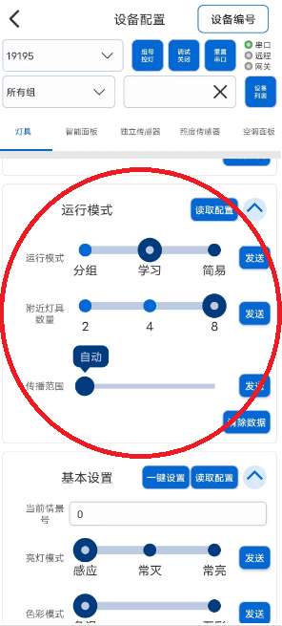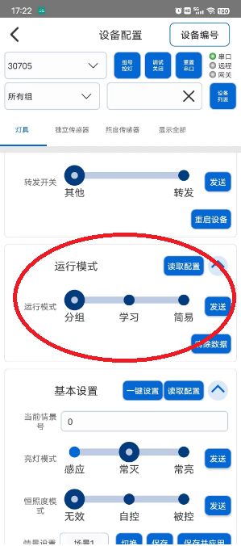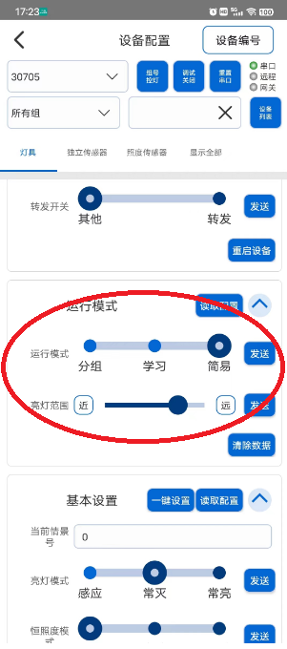
基本设置：可配置或读取灯具的亮灯模式及该模式下的亮度，色温等配合参数，也可用于情景模式的配置，切换等操作；
灯具的亮灯模式分为：感应，常亮，常灭 3种模式；
感应：需配置灯具感应模式下的有人亮度，无人亮度，色温，感应模式，一段延时或二段延时，恒照度模式等参数；
有人亮度：当灯具感应有人或被联动点亮时的亮度；
无人亮度：当灯具感应无人一段时间并满足一段延时时间后切换到的较低亮度；
色温：灯具处于感应模式下的色温，双色温灯具调整则改变灯具色温，单色温灯具无需配置，单色温灯具调整该参数效果为在亮度基础上等比例再调节亮度；
感应模式：灯具的亮度变化分为几段变化，一段为从有人亮度变化到无人亮度，二段为在一段的基础上继续经历感应器仍无人一段时间后关灯，部分定制版本支持三段或以上的变化；
一段延时或二段延时：配合上方的感应模式的参数，分别为灯具感应器无人多长后灯具进行亮度变化的时间；
恒照度模式：配合恒照度传感器的配置，无需随恒照度传感器控制则为“无效”，如需被恒照度传感器控制则根据光感是否为2合1还是独立恒照度，分别选择“自控”或“被控”；

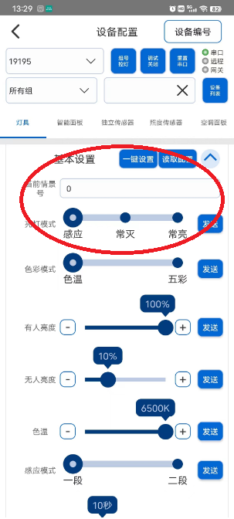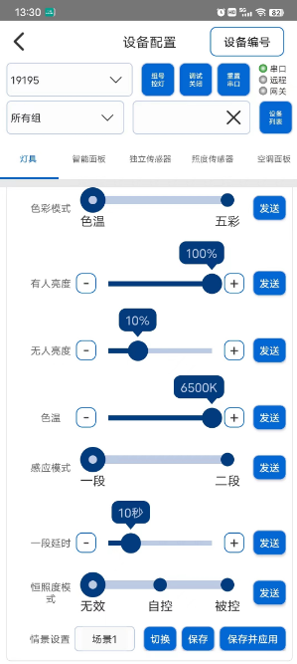
常亮：需配置灯具常亮模式下的色彩模式，有人亮度，色温，恒照度模式等参数；
色彩模式：单色温或双色温灯具选择“色温”并配合下方“有人亮度”设置灯具常亮时的亮度，配合下方“色温”参数设置灯具常亮时的色温；
RGB/RGBW/RGBCW灯具选择“五彩”，并在五彩色谱中选择色彩，在下方的色彩亮度条中选择灯具常亮时的亮度；
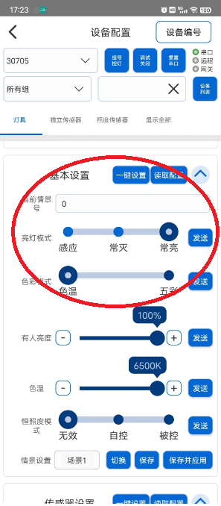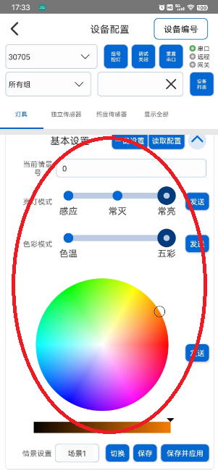

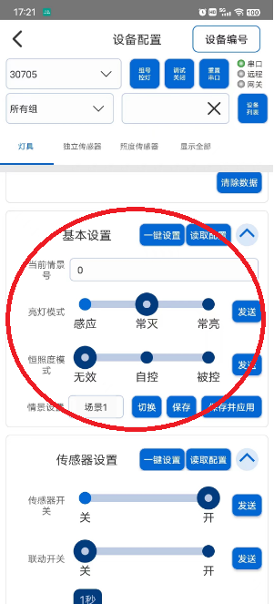
传感器设置：包含传感器开关，联动开关，触发间隔参数，用于配置灯具传感器和联动功能的配置；
传感器开关：定义是否使用灯具的自带的传感器感应功能；
联动开关：定义灯具是否与其他灯具感应联动；
触发间隔：定义灯具自带传感器的传感器触发的时间间隔；
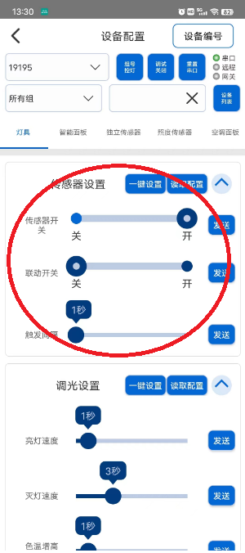
调光设置：包含亮灯速度，灭灯速度，色温增高速度，色温降低速度等参数，用于配置灯具亮度变化速度和色温变化速度的配置；
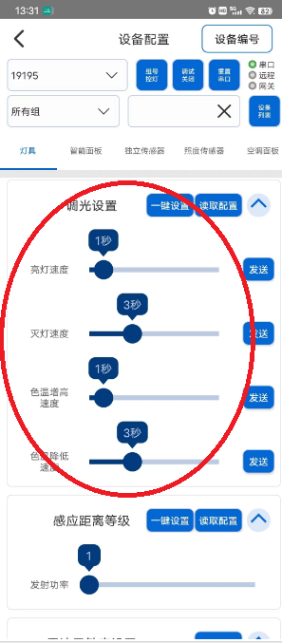
网络设置：包含数据跳数，传感器跳数，重发次数，用于配置灯具做为中继节点功能时的配置，仅当“转发开关”为”转发”时有效；
数据跳数：定义最多允许除传感器触发消息之外的数据传递的次数，每转发一次消息自带的TTL自动减1，当TTL为0时不再转发；
传感器跳数：定义最多允许传感器触发消息传递的次数，每转发一次消息自带的TTL自动减1，当TTL为0时不再转发；
重发次数：定义允许灯具消息转发时重发的次数；
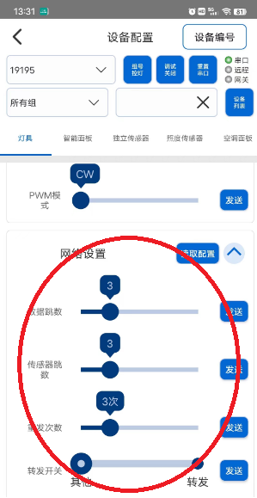

如何根据项目实际状况选择手机app需要的功能
当仅用于地下车库类的项目调试时，可在APP选择精简为“停车库”功能模式
进入主界面右下角的“工具箱”，在最上方点击“功能选择”，在弹出的功能选择框中选择“停车库”，也可选择“自定义”勾选需要显示的内容；
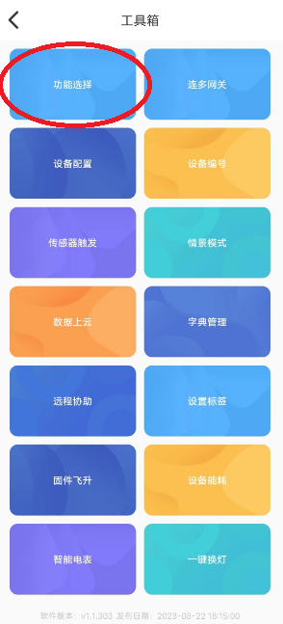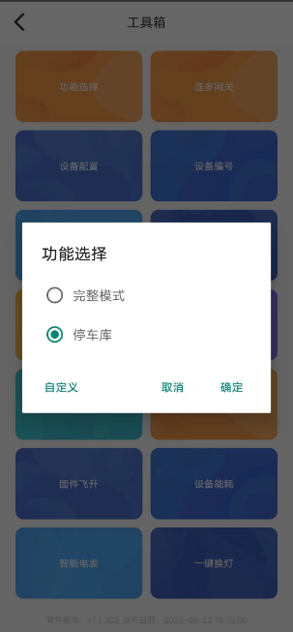
各界面会根据功能选择的结果仅显示与项目功能相关的参数；
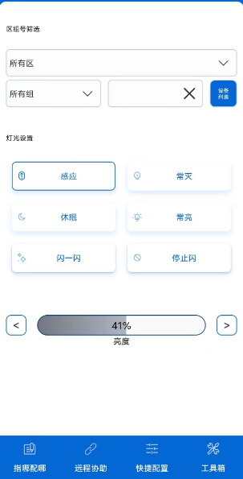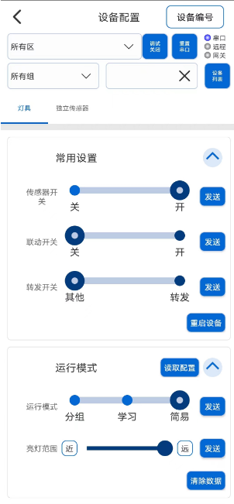

车库项目调试步骤（仅需完成灯具配置）
- 在“工具箱”中点击“功能选择”，选择“停车库”功能；
- 根据项目要求在“快捷配置”中对灯具的“运行模式”进行选择；
注意：固件版本在V5.3.40 以上版本，出厂默认为“深度学习”模式
分组模式：需要配合将灯具进行分区分组，同组或邻组联动；
车位灯具建议采用“分组”模式；
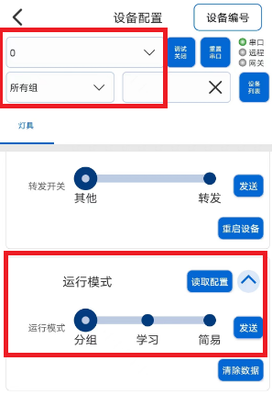
深度学习：无需分区分组，根据各灯具传感器触发的信息自动学习并记忆最大概率的路径，当灯具传感器触发，根据“附近灯具数量”参数的设置自动联动在记忆列表中后续带传感器触发功能的灯具；建议对车道灯具开启深度学习模式，当车道灯具安装为单列安装时，建议“附近灯具数量”设置为4，当车道灯具安装为双列安装时，建议“附近灯具数量”设置为8；
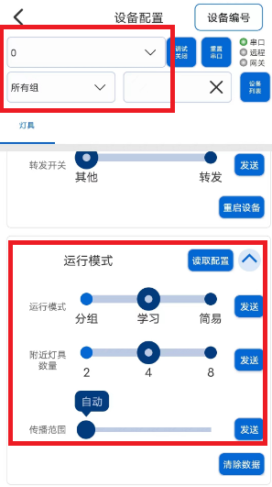
简易模式：无需分区分组，当灯具传感器触发，根据“亮灯范围”参数的设置自动联动附近一定范围的灯具；
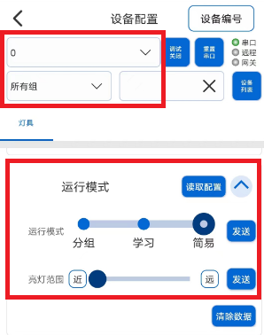
- 当选择为“分组”模式或需要将车位灯设置为“分组”模式时，使用“指哪配哪”近距离选灯来对着需要修改的灯具点“选中”按键来选中
灯具，再在起始编号框中填写需要修改的区组号，点击下方的“开始编号”自动对选中的灯具进行区组号修改，不填写起始号则仅改变区组号；
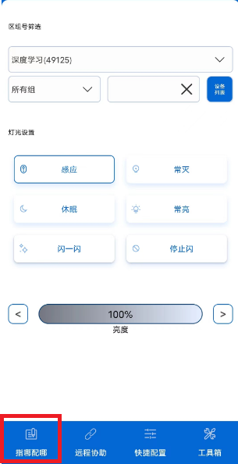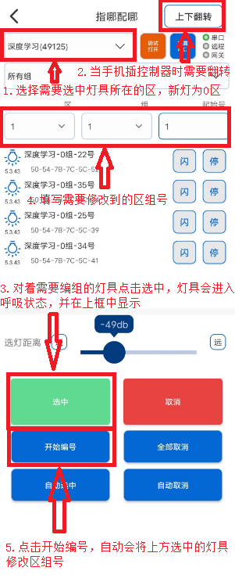
注意手机插USB控制器进行近距离选中时，需要点击“上下翻转”
- 当完成“指哪配哪”编组后，再根据实际情况到“快捷配置”界面进行参数调整，如调整车位灯为“分组”模式，关闭车位灯的联动功能，调整全场灯具的有人亮度，无人亮度，延时时间等参数；
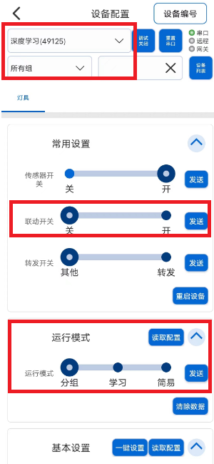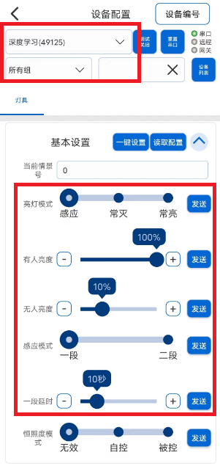
- 当使用“深度学习”模式，完成安装后，因可能在安装过程中已经记忆了较多错误的路径，可以在运行模式中“清除数据”，再使用交通工具行走来让灯具重新学习到正确的路径，一般行走3-5次即可学习完成；
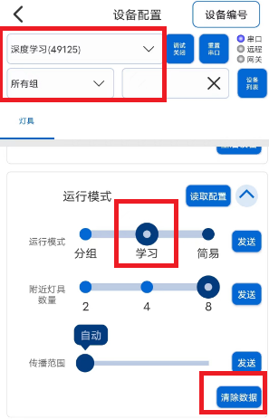

如何配置无线控制面板及4种情景模式配置方法

当现场有使用无线控制面板时，上电后在功能选择中选择“完整模式”

进入“快捷配置”，点击右上角的“设备编号”，选择“智能面板”设备类型，并将区组设置为“所有区”“所有组”后，长按无线控制面板左上角的按键3秒后放开，无线控制面板指示灯会进入跑马灯状态，此时无线控制面板会进入配置模式，并会自动在灯具列表中出现；

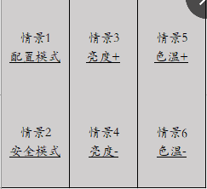

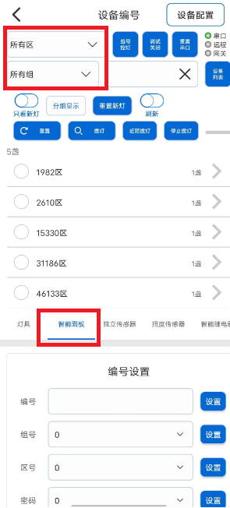

选择新出现的无线控制面板后，在“编号设置“中将无线控制面板的区号修改成和需要绑定的灯具的区号一致后，再在”设备名“中对此面板进行命名，再点击下方的”起名“生效，如下图示：

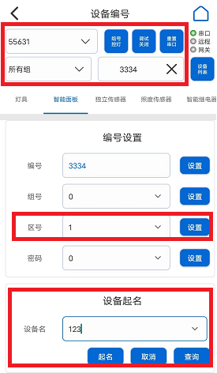

完成面板命名后，再回到“灯具”设备类型中中，选择一个组或1个灯，在下方的“设备关联”项目中的“设备框”中下拉选择刚才无线面板的新命名，再点击下方的“关联”完成绑定，此时选中的灯会闪一下代表绑定成功；

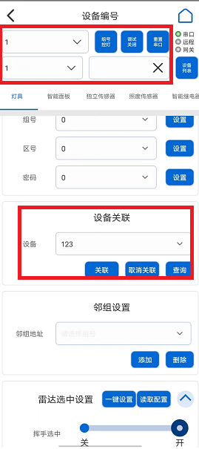

绑定无线面板后，需要进行相应的情景模式设置，可通过四种方式进行设置；

1：在主界面点击左下方“情景模式“，对选中的区组号进行情景模式设置；

采用这种方式设置适用于单组设置

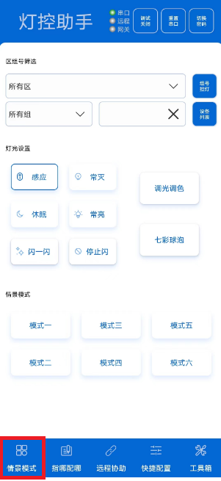

进入“情景模式“后，选择需要配置的区组后，点击进入需要配置的场景，如”场景1“，先选择该场景下的”亮灯模式“，再根据不同亮灯模式出现的不同参数进行选择，当所有参数选择完后点击下方的“预览”来查看实际灯光效果是否符合，再点击“保存及应用”来生效；

配置完当前场景后，点击切换到其他场景如“场景2“，再将其他5个模式依次完成配置；

注意：当要求无线面板的某个按键不要控制某些灯具灯光变化时，可设置对应场景模式的“场景有效”参数为“无效”；

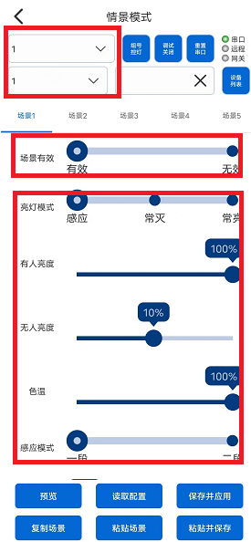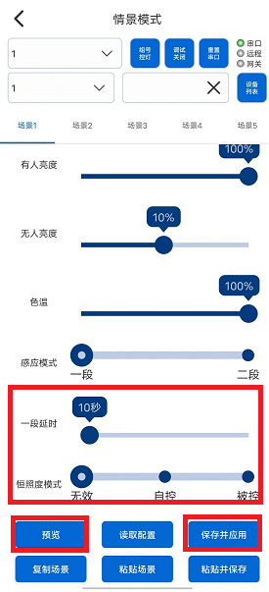

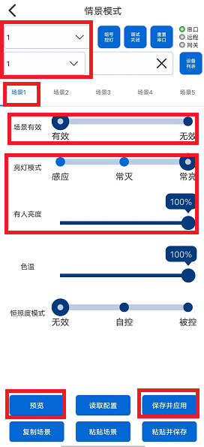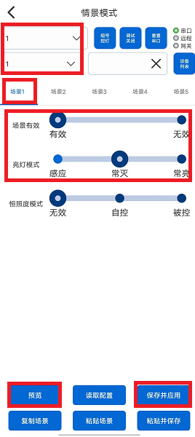

2：在主界面点击“工具箱“，在点击进入”情景场景“，对灯具框中区组号进行情景模式设置；

采用这种方式设置适用于多组设置，并较于前1方式的差异在于需要在灯具框中添加灯具的组，但可使用“保存当前文件”“调用当前文件”等功能键来实现快速配置，使用快速配置功能时现场的区组划分需和文件保持一致；

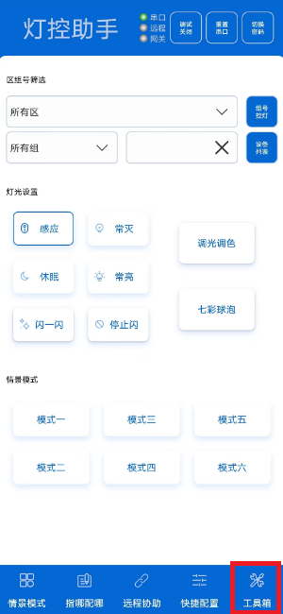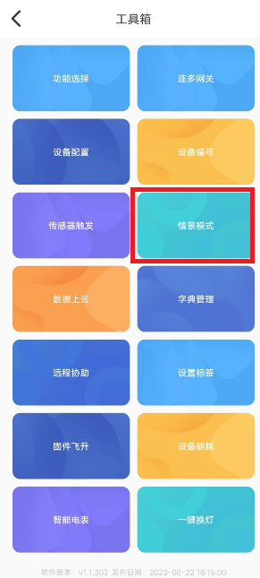

进入多灯场景后，在上方选择好需要配置的灯具的区号，再选择需要配置的场景如“场景1“，在中间的”灯具框0“中点击”添加灯具“添加同一灯具亮灯效果的组号，再在灯具参数中的根据”亮灯模式“的选择不同出现的不同参数进行配置后，再点击最下方的”预览当前场景“检查灯具效果是否符合预期，如符合则再点击”应用当前场景“来生效；

如在同一场景下如“场景1“，有不同亮灯效果的则需要”添加灯具框“来增加”灯具框1“来添加另外亮灯效果的区组，再在灯具参数中的根据”亮灯模式“的选择不同出现的不同参数进行配置后，再点击最下方的”预览当前场景“检查灯具效果是否符合预期，如符合则再点击”应用当前场景“来生效；

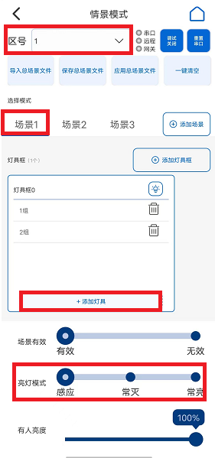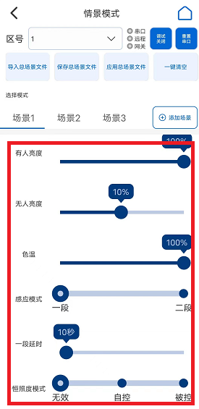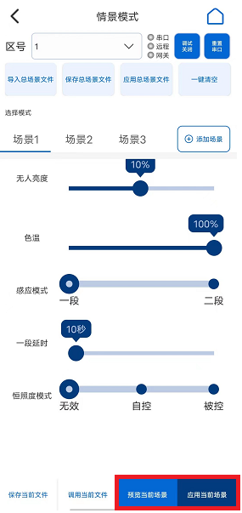

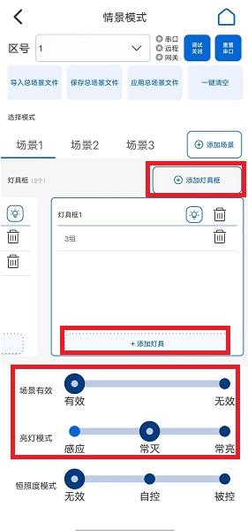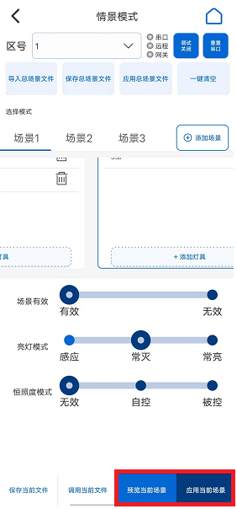

依次完成“场景1“-”场景6“的场景设置后，通过在无线面板上按不同的按键来校验灯光效果变化是否与配置一致，如一致则可点击”保存总场景文件“来方便其他同样的案场快速部署或恢复；

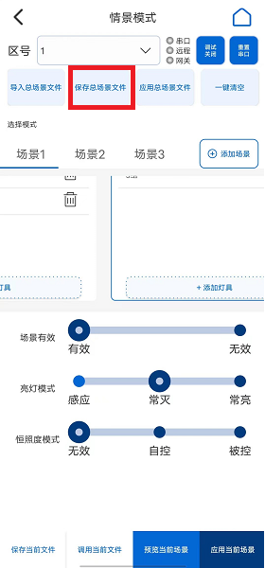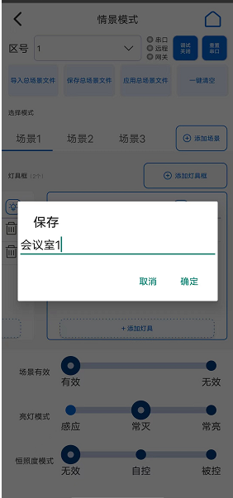

当有其他案场如其他教室需要快速部署时，可以使用已保存的总场景文件来导入，先选择新案场的区号，再点击“导入总场景文件“，在出现的文件中选择需要调用的正确的场景文件后，再点击”应用总场景文件“，此时该案场的灯具会轮闪，当轮闪结束后场景文件导入到了灯具中，再进入“场景1“-”场景6“，依次点击下方的”应用当前场景“来生效；

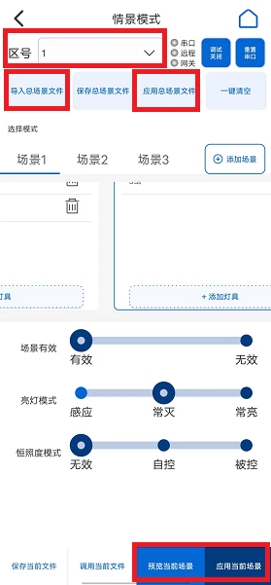

3：在主界面点击上方选择需要配置情景模式的区组，在灯光设置中进行亮灯模式的选择“常亮”或“常灭”或“休眠”，在“调光调色”中选择亮度和色温，再到下方的“情景模式”中在对应的情景模式长按，会出现是否确认”保存当前情景到情景模式X“的提示，确认后完成配置保存；

采用这种方式设置适用于单组设置且不用设置感应模式

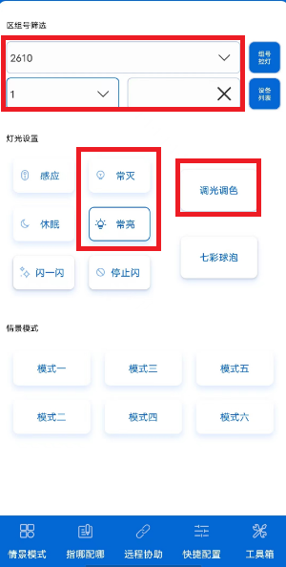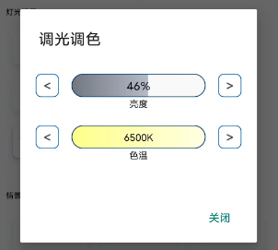
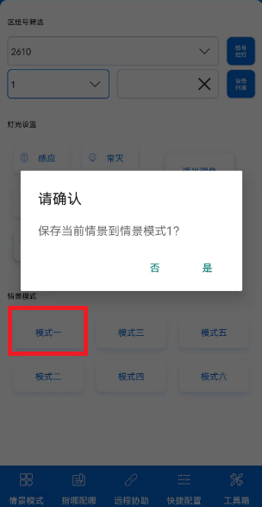

4：在主界面点击右下方“快捷配置“，在”基本配置“中对选中的区组号进行参数设置，在完成所有相关参数设置后，在下方的”情景设置“中下拉选择需要配置的情景模式，再点击右侧的”保存“保存到相应的情景模式中；

采用这种方式设置适用于单组设置，单无法实现将某个情景无效操作；

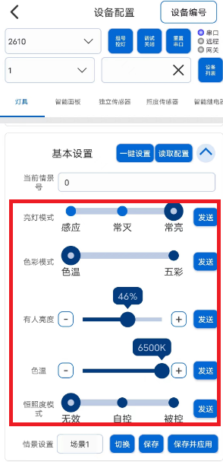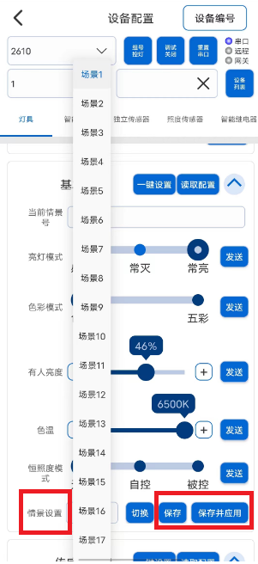

如何配置恒照度传感器

当现场有使用无线控制面板时，上电后在功能选择中选择“完整模式”

当现场恒照度传感器时，进入“快捷配置”，点击右上角的“设备编号”，选择“照度传感器”设备类型，将区组设置为“XX区”“所有组”后，点击右侧的“设备列表“，再点击出现的”搜灯“，并将恒照度在列表中搜出；

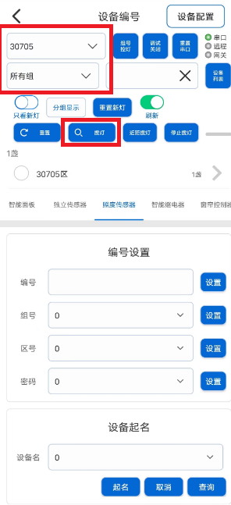

选中搜出的恒照度传感器后，给该恒照度传感器在“设备起名”中命名后，再点击下方的“起名”生效，再修改“区号”与需要关联的灯具区号成一致；

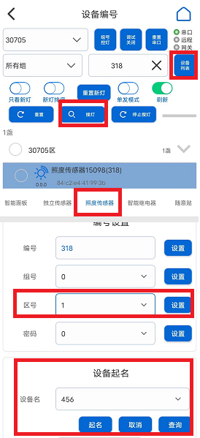

完成恒照度传感器命名后，再回到“灯具”类型中，选择一个组或1个灯，在下方的“设备关联”项目中的“设备框”中下拉选择刚才恒照度传感器的新命名，再点击下方的“关联”完成绑定，此时选中的灯会闪一下代表绑定成功；

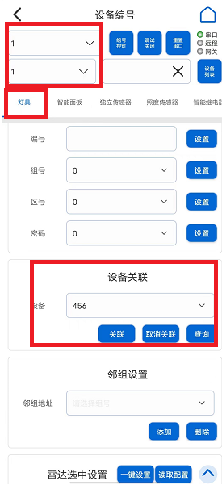

灯具完成绑定恒照度传感器后，需要在相应的配置中修改“恒照度模式”；

1：如灯具未进行过情景模式配置，则在“快捷配置”界面中的“基本配置”修改参数“恒照度模式”由“无效”改到“被控”，点击右边的发送来生效；

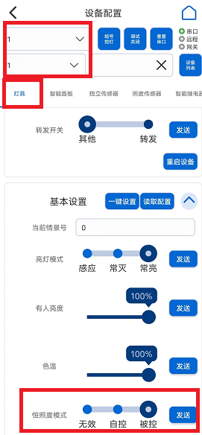

2：如灯具进行过情景模式配置，则需要在使用恒照度配合灯具效果的情景模式如“场景1”中来修改参数“恒照度模式”由“无效”改到“被控”，先进入“情景模式”或“工具箱”中的“情景模式”，在需要修改的场景中修改“恒照度模式”由“无效”改到“被控”同时完成其他的灯具参数配置，点击“预览”“保存及应用”或“预览当前场景”“应用当前场景”来生效；

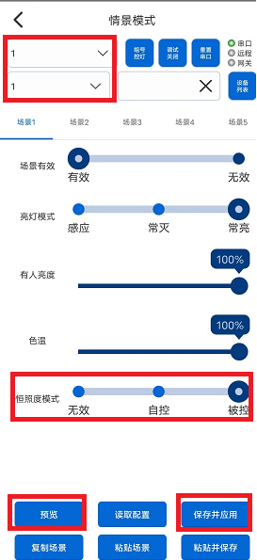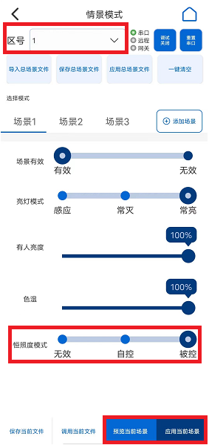

当恒照度传感器安装完成后，因实际位置的光照度会与实际需要控制的灯具照射下方的空间光照度有差异，因此需要对恒照度的照度值进行调整；

进入“快捷配置”菜单，选择“照度传感器”设备类型，选择列出的恒照度传感器，可以在“恒照度“菜单右边的”读取配置“来查询目前设置，在”目标照度值“右边输入想要修改成的目标值，点击”发送“生效”；
目标照度值：要求照度传感器所在位置达到的照度值；
发射开关：照度传感器是否发送光感消息给灯具同步；
最小亮度因子：当实际照度超过目标照度值后，灯具受到照度传感器控制的最小亮度，0%则为灯具灭灯；
实际照度：读取配置后照度传感器所在位置的实时照度值

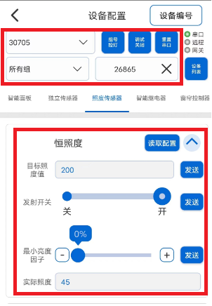

如何使用传感器触发监测功能

传感器触发监测模式，可在“工具箱“中进入”传感器触发“，实时监测各灯具传感器触发情况，如有异常触发可选中该灯具，将该灯具传感器单独关闭（只支持关闭单个传感器，不支持整组关闭）；

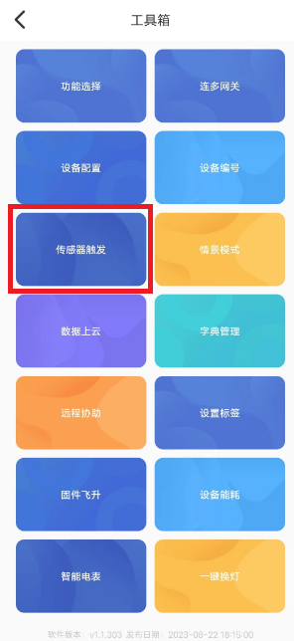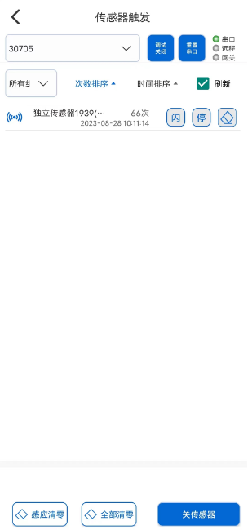

如何使用异常日志上传功能

在主界面中进入右下角的“工具箱“，在工具箱的下方能看到使用的APP软件版本如下图红色框“v1.1.303”，一直快速点击软件版本号即红色框部分6次，直到出现“上传”和“调试模式”，点击”上传”会自动将操作日志上传到后台进行分析；

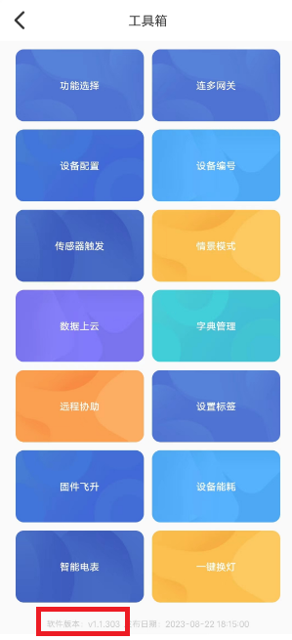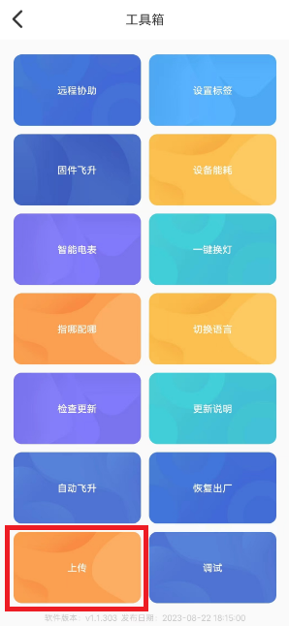

如何将手机临时当网关使用将数据上云

在主界面右下角中进入“工具箱”，在工具箱的中选择“数据上云”，根据从供应商中获取到的ProductKey/DeviceName/DeviceSecrect填写完成，再点击下方的“开启连接”即可；

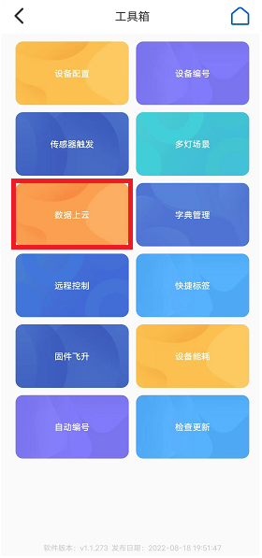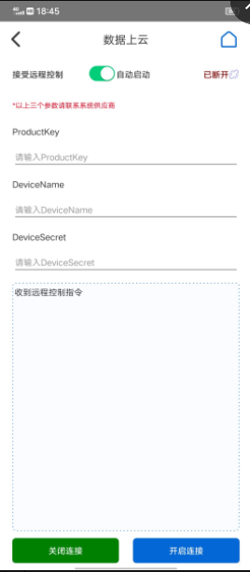

如何使用手机APP远程协助功能
在主界面下方点击“远程协助”或在主界面中进入“工具箱”，在工具箱的中选择“远程协助”，在现场的客户手机APP将左上角滑动到“接受远程控制”，并在下方将生成的设备名和手工填写一个设备密码并提供给支持人员，点击下方的“开启连接”，右上角二维码左边会变为”等待连接“状态；
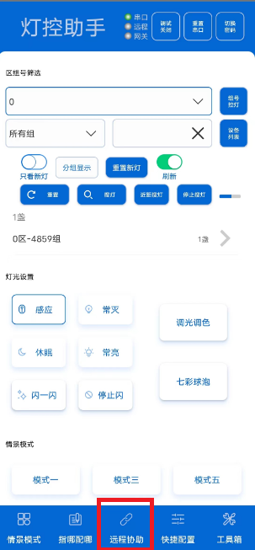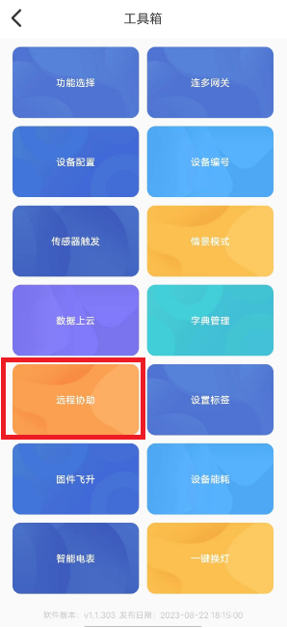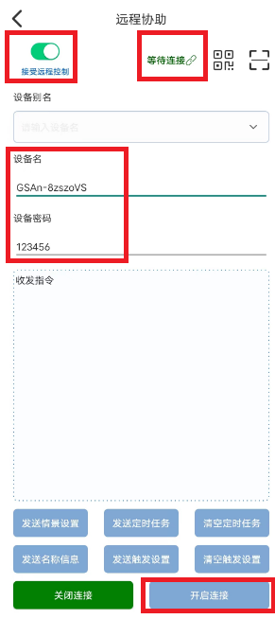
远程支持人员将左上角滑动到“控制远端设备”，并在下方输入现场设置的“设备名”和“设备密码”，点击下方的“开启连接”即可通过APP远程操作现场的设备，在二维码的左侧会显示状态，连接成功会显示”已连接“；
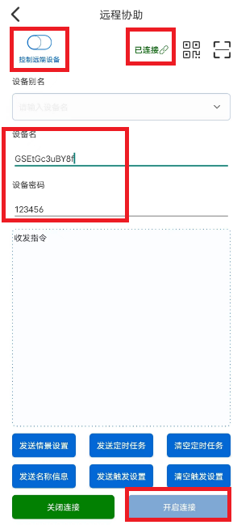

如何在车库路口模式或走廊模式中设置邻组通知

遥控器方式 （GSR型模组不支持）

通过遥控器选中需要添加邻组功能的不同组灯具如“A”号灯和“B”号灯，当两盏灯均进入选中闪烁状态后，对着A号灯按“邻组+”按键一下即可在A号灯添加B号灯所在组的邻组；

手机App进入“快捷配置”，点击右上角的“设备编号”，在“灯具”设备类型中， 再在“设备列表”中选中一盏灯，通过闪灯操作确认为需要做邻组通知的灯后，在“邻组设置“下方的”邻组地址“填写组号，再点击下方的“添加”；
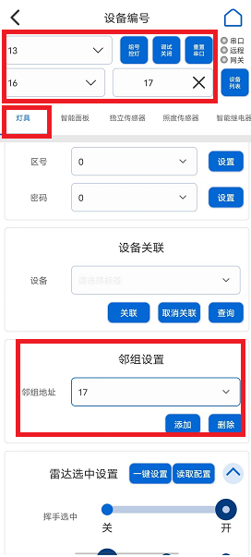

如何调节5.8G可调灵敏度雷达的感应范围

在“快捷配置“界面，选中使用了雷达感应模组的灯具，在下方的“灯具”设备类型菜单中，将“雷达灵敏度设置”菜单中的“灵敏度挡位“滑动到较高挡位并”发送“即可调节雷达感应范围，数值越大感应范围越大；
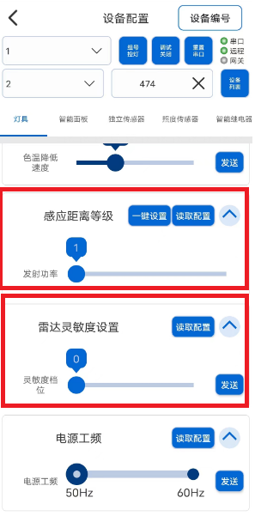
当灵敏度挡位设置到较高仍不能满足客户需求时，可调节”感应距离等级“中的”发射功率“从默认的1档增加到2档；

注意：当调节发射功率后，雷达模组的待机功率增加并会增加雷达感应面的反向感应，当增加到3档之后，灯具安装较为密集的案场容易饱和引发误报或不感应，请慎重调整并测试；

OTA无线固件飞升/自动飞升的步骤

当需要使用OTA固件飞升升级智能模组的软件版本时，进入“工具箱”中的“固件飞升”，进入后如果手机的蓝牙功能未打开时会提示“某个应用想要打开蓝牙”点击“是”打开手机蓝牙；

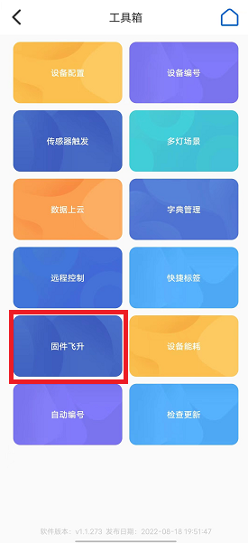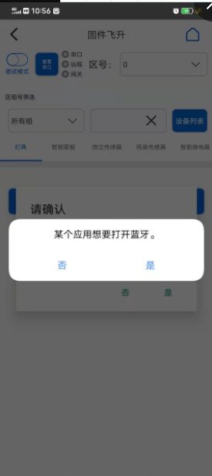

蓝牙功能打开后，在设备列表中选中需要进行OTA固件升级的区组或某个灯，再点击下方的“加载飞升文件”将从格兰斯贝技术支持人员手上获得的正确新版本文件加载，加载好文件后再点击“固件飞升”则会对选中的区组进行固件飞升并提示进度条；
高风险，请谨慎操作！

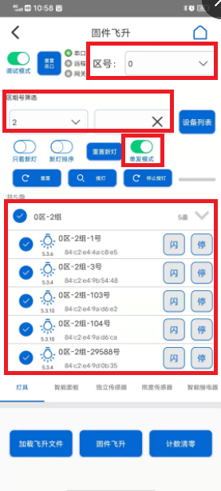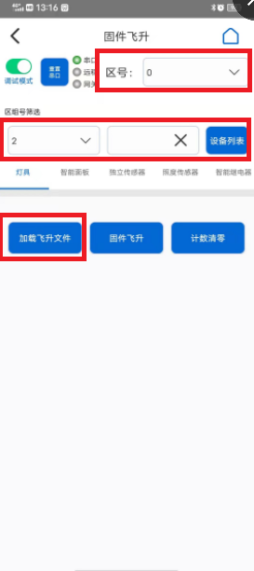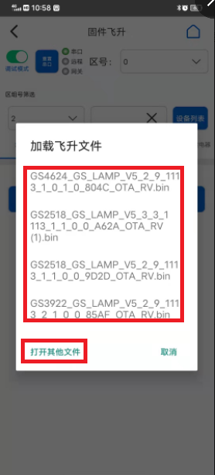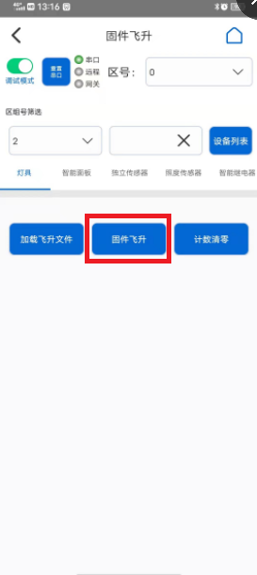

在主界面中进入右下角的“工具箱“，在工具箱的下方能看到使用的APP软件版本如下图红色框“v1.1.303”，一直快速点击软件版本号即红色框部分6次，直到出现“上传”和“调试模式”，这时会增加”自动飞升“和”恢复出厂“ ，进入”自动飞升“界面，在设备列表中选中需要进行OTA固件升级的区组或某个灯，再在”飞升文件管理“导入正确的飞升文件”，再点击“固件飞升”即可；
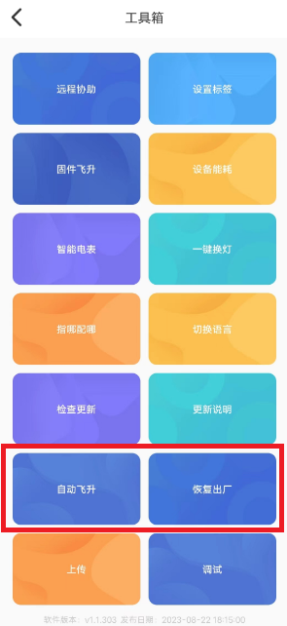
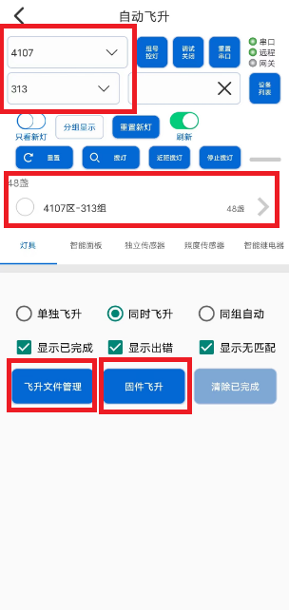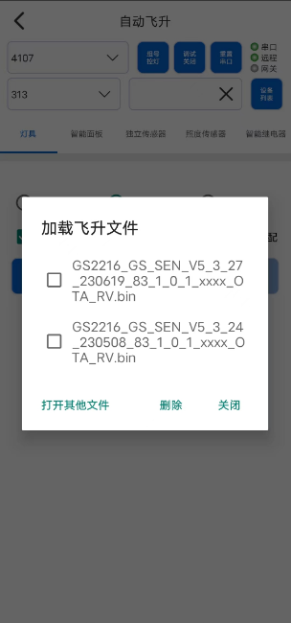

如何避免无线干扰及安全模式的配置方法

在部分场景下，会出现无线干扰的问题，根据无线干扰的类型来做不同的应对处理，当在展会现场出现同频干扰时，可主动使用“灯控配置工具”将频点修改到空闲的频点以避开干扰源；

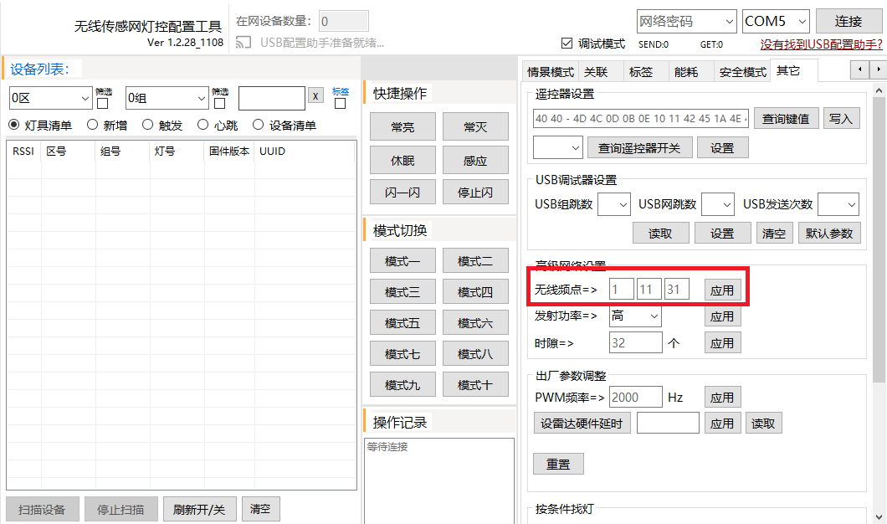

当在充当考场的教室现场时，由于教育机构主动做出的防作弊功能的阻塞干扰 ，

这时做为考场的教室需要打开“安全模式”功能，当受到干扰机干扰时灯具自动进入到指定模式亮灯；

进入“快捷配置”的“灯具”设备类型，选择该教室灯具所在的区组，将“安全模式开关”打开，在“情景号”中选择受到干扰时灯具自动进入的情景，在“面板地址”中填写该教室灯具关联的无线面板命名；

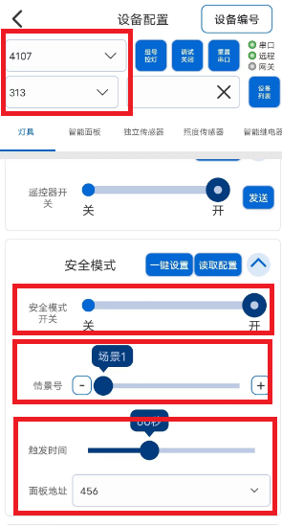

注意：配置了安全模式后，该教室的无线控制面板在后续维护过程中发生了更换或更换了起名，均需要在安全模式中更改“面板地址”到最新的名字，否则会出现教室灯具隔一段时间自动进入指定模式的情况；

调整PWM的方法

在部分旧灯改造场景下，需要对驱动电源修改PWM值消除频闪等异常情况；进入“快捷配置”主菜单后，选中“灯具”设备类型，在“设备列表”中选择需要进行修改的灯具，进入下方“PWM设置”参数菜单中先“读取配置”能读出该灯具的PWM，再在“PWM频率中”填写新的PWM频率点右侧的发送来完成修改；
注意：完成PWM更改的灯具需要重新下电一分钟后再上电生效；

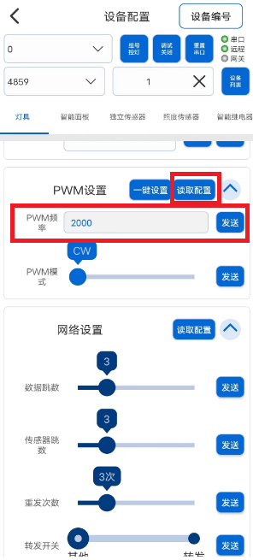

如何配置智能继电器

在手机app->快捷设置->设备编号->智能继电器 设备类别中将智能继电器修改区号和组号，在项目需要的情况下给智能继电器关联无线控制面板或独立传感器的命名来实现联动；

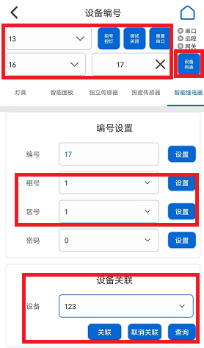

在手机app->快捷设置->设备编号->智能继电器 设备类别中选择需要配置的智能继电器，切换到手机app->快捷设置->设备编号->灯具 类别中根据需要调整常用配置和基本配置；
常用配置：
在“联动开关”中滑动到“开”，再点击“发送”打开智能继电器联动功能；
根据项目情况适当开启转发功能，在“转发开发”中滑动到“转发“，在再点“发送“打开灯具的消息转发中继功能；
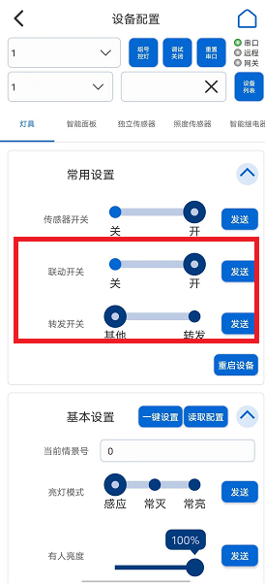
基本配置：
根据需要调整“亮灯模式”为“感应”，在下方出现的参数中调整“无人亮度”为“0%” ，根据需要调整“一段延时”时间即可；
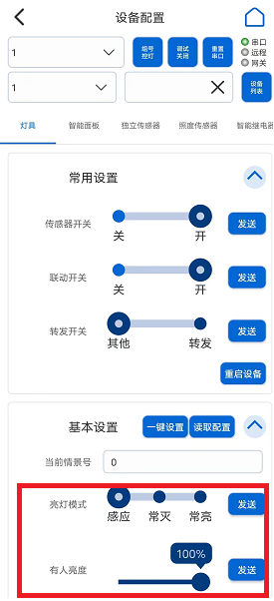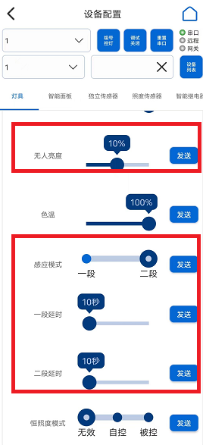

如何使用智能语音控制器语音控制灯具

在手机app->快捷设置->设备编号->智能语音控制器 设备类别中将智能语音控制器修改成与灯具同区，并给智能语音控制器起名，或根据需要关联独立传感器来实现设备联动；

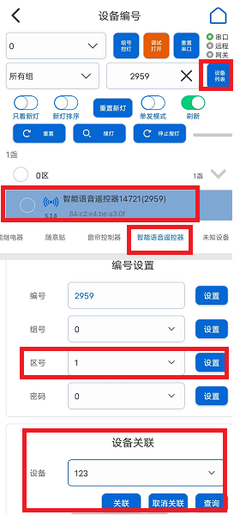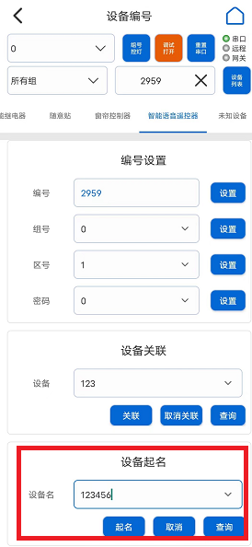

在手机app->快捷设置->设备编号->灯具 设备类别中，选择需要被语音控制器控制的灯具的区组，在“设备关联”中关联语音控制器的命名，将灯具与智能语音控制器完成关联，即可实现语音控制已关联灯具的灯光，情景模式切换等；其他更详细操作见智能语音控制器操作文档；

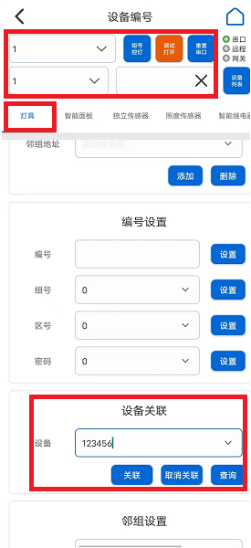

如何配置独立传感器（座位传感器+人体存在传感器）
在手机app->快捷设置->设备编号->独立传感器 设备类型中进行搜灯，找到该独立传感器，当存在多个独立传感器时可以通过闪灯操作观察是否有蓝灯闪烁来确认是否为当前位置的独立存在传感器或通过遥控器的“发ID“来确认位置，注意将独立传感器和准备接受控制的灯具设置到同一个区，并进行命名如下图的“501”；
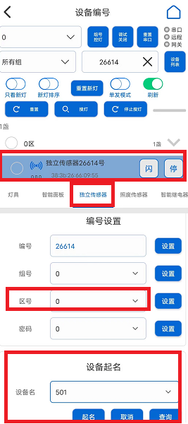
在手机app->快捷设置->设备编号->灯具 类别中选择需要与独立传感器联动的灯具的区组，将灯具与独立传感器的名称如上面命名的“501”完成关联即可实现独立传感器与灯具的联动（注意均需要打开联动开关）；
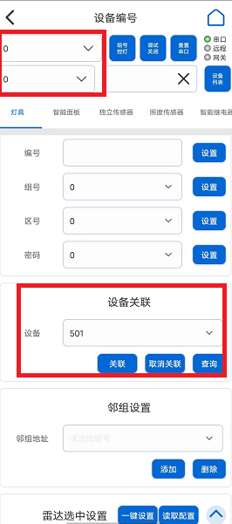
当独立传感器为人体存在传感器时，需根据现场需要在快捷配置->独立传感器 类别中将人体存在传感器的参数修改；
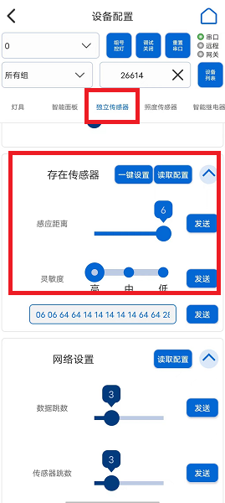

感应距离：可用距离门为2-6，其中2为最近距离1.5米，6为4.5米，中间每跳0.75米，根据实际案场情况选择不同的感应距离；
灵敏度：分高，中，低三档，在存在空调或新风，绿植等存在较大感应波动的案场根据实际情况选择；

注意：感应距离和灵敏度需要同时选择好之后，再点击上方的一键设置生效；

如何配置窗帘电机控制器

通电完成安装后，通过窗帘电机本身自带遥控器完成电机的行程设置，保证可通过遥控器实现窗帘的开和关操作；

在手机app->快捷设置->设备编号->窗帘控制器 设备类别中将窗帘控制器修改成与灯具同一个区，并关联无线控制面板或语音控制器；

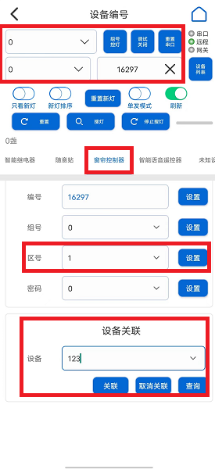

在手机app->快捷设置->设备编号->窗帘控制器 设备类别中将窗帘电机完成情景模式配置，需要在各个对应场景中定义窗帘的行为，并进行测试；

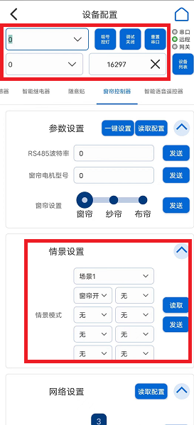

如何用手机APP配置定时网关的定时任务
通过手机APP直连网关，可以把定时任务文件发送给网关，从而实现在不需要外网的情况下实现照明系统的定时任务切换。
注意如果现场网关无法上外网，也就是说网关无法通过网络更新时间，那么请在下单时选用带RTC时钟的网关产品。
- 编辑定时任务文件
定时任务文件的名称和后缀名必须为schedule.json，内容格式如下：
{
"schedule": {
"timers": [
"08:45", 需要发生第一次情景切换的时间点，如这里是每天的8点45分切换到情景模式1
"20:00" 需要发生第二次情景切换的时间点，如这里是每天的20点00分切换到情景模式2
],
"commands": [{
"code": 300,
"area": "0", 需要在第一个情景切换时间点切换的区域的区号
"address": "1043", 需要在第一个情景切换时间点切换的区域灯具的标签值
"action": "callScene",
"params": "1" 需要在第一个情景切换时间点切换到第几个情景模式，1代表情景模式1
},{
"code": 300,
"area": "0", 需要在第二个情景切换时间点切换的区域的区号
"address": "1043", 需要在第二个情景切换时间点切换的区域灯具的标签值
"action": "callScene",
"params": "2" 需要在第二个情景切换时间点切换到第几个情景模式，2代表情景模式2
}]
}
}
- 手机APP直连网关
在网关的“工具箱”里打开“远程协助”页面，如上图所示。在手机灯控助手APP里手动填写（上图中红色方框所示）网关页面的“设备名”、“设备密码”；或者用手机灯控助手APP的扫一扫功能扫描网关远程控制页面的二维码（上图中红色圆框），实现手机灯控助手和网关的直连。
备注：该过程需要网关可以连接互联网。
- 手机APP发送定时任务文件给网关或通过U盘ADB方式推送给网关
点击手机灯控助手APP远程控制页面的“发送定时任务”，如下图所示。
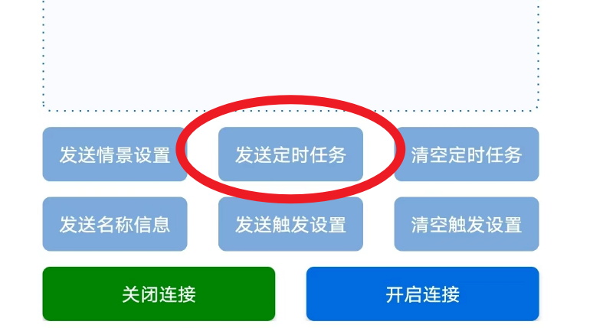
在弹出的文件选择框里选择第一个步骤里的schedule.json文件，网关接收成功会在页面上弹框提示“定时任务已更新”，同时定时任务中指定的灯具会同时闪烁一次，代表定时任务设置成功。
也可将定时文件schedule.json 拷入到U盘中，注意U盘里不要有任何带有exe等执行文件或其他同类型json文件，插入网关的USB3.0的接口，此时网关的APP界面下方或短时出现“定时任务已更新”，同时定时任务中指定的灯具会同时闪烁一次，代表定时任务设置成功。

如何将灯具所有配置恢复出厂
在主界面中进入右下角的“工具箱“，在工具箱的下方能看到使用的APP软件版本如下图红色框“v1.1.303”，一直快速点击软件版本号即红色框部分6次，直到出现“上传”和“调试模式”，这时会增加”自动飞升“和”恢复出厂“ ，进入”恢复出厂“界面，点击设备列表中，在设备列表中选择需要恢复出厂的区组或某个灯，再点击下方红色按钮”恢复出厂设备“即可；
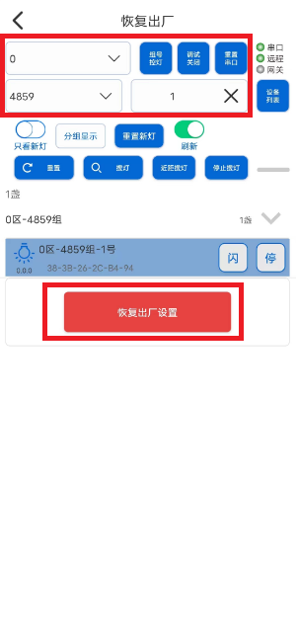

如何开启灯具的能耗数据定时上报
在“快捷配置”->”灯具”类型菜单中，对所有灯具配置各个灯具实际的额定功率，方法为分别选择每个灯具，在下方的”能耗参数”中的功率先点击“读取”，如不正确则在功率右边的框中填写准确的额定功率如18、22等数字，再点击右侧的“发送”生效，上方的能耗参数会自动换算；
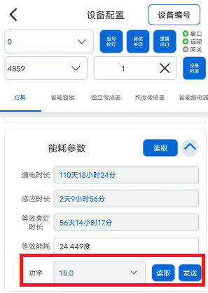
在“工具箱“中进入“设备能耗”功能，选择现场的区组，点击下方的“能耗上报”，再在弹出的“时间间隔框“中选择能耗上报的时间间隔，点击上方的”确定“即可；
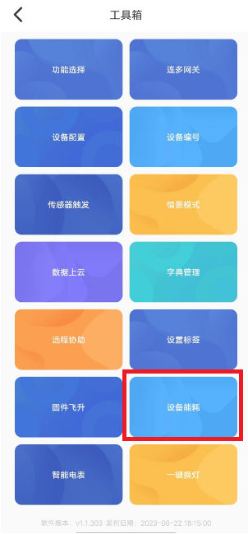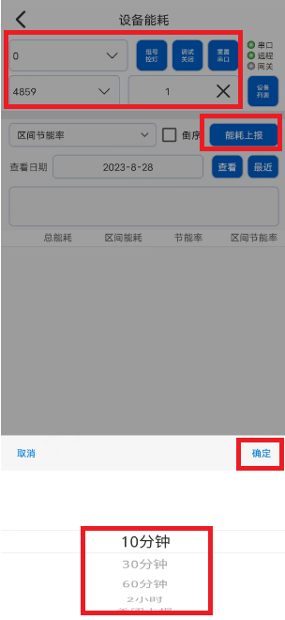

如何将配置的字典导出给其他人员使用
在主界面中进入右下角的“工具箱“，点击进入”字典管理“，点击下方的“保存字典“，在出现的界面填写保存的字典名字，字典会以nms文件格式自动保存在 手机存储\Documents\GroundSpace 目录中；
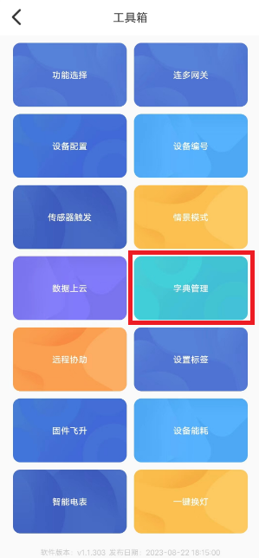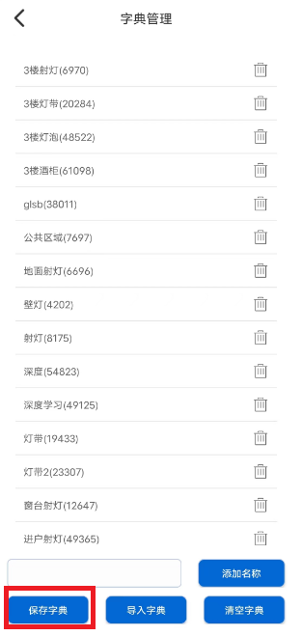
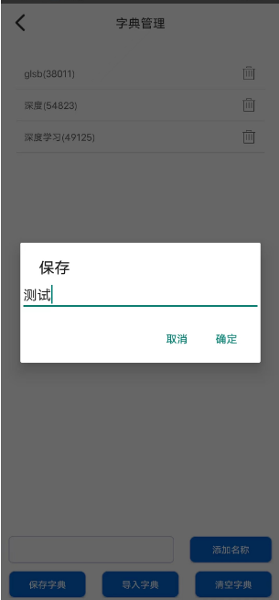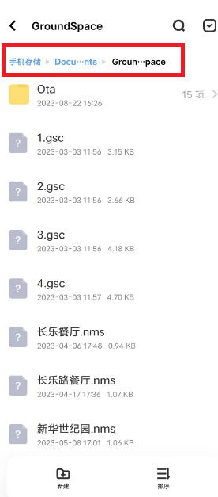

通过微信将nms文件传给其他人员后，其他人员通过微信保存，nms文件会自动保存在 手机存储\Download\WeiXin目录中，进入手机App的“工具箱“的”字典管理“，点击下方的”导入字典“，在Weixin目录中选择之前保存的文件即可完成导入；
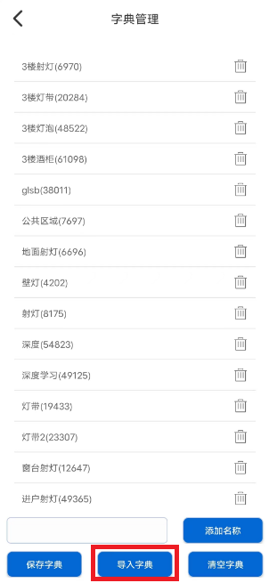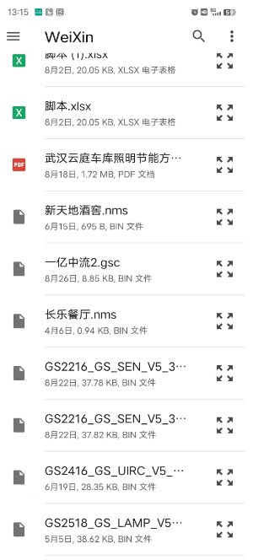

如何修改无线控制面板的每个按键的键值
格兰斯贝无线智能面板可通过手机App来实现调整无线控制面板的键值来满足部分项目上大于6个情景模式设置的需求，如会议室项目未采用液晶中控，希望使用2个6键无线控制面板来实现12个情景模式的切换，这时需要将其中1个无线控制面板的键值修改为7-12来满足需求；
注意：需要格兰斯贝无线智能面板固件版本为5.4.4以上，已通过手机App 完成所有情景模式的设置，相关灯具已完成绑定工作
在手机app->快捷设置->设备编号->智能面板 设备类别中，并将区组设置为“所有区”“所有组”后，长按无线控制面板左上角的按键3秒后放开，无线控制面板指示灯会进入跑马灯状态，此时无线控制面板会进入配置模式，并会自动在灯具列表中出现，选中出现的无线面板，在下方的“情景号”参数中，点击需要修改的情景按键，如点击“情景1”，会出现下拉选择，如选择“情景7”，依次将所有情景按键后，点击情景号右侧的“一键设置”生效；该面板的按键布局更新为新的情景按键；
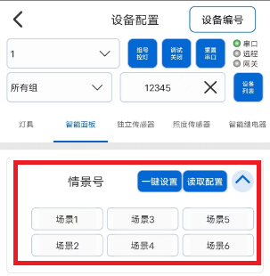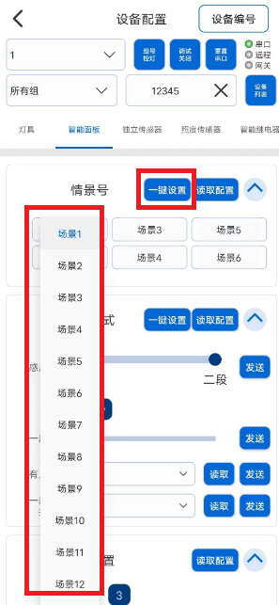

如何使用连多网关功能实现局域网内部远程控制
当需要向客户提供低成本局域网远程控制功能时可向客户提供连多网关功能，无需部署平台，仅需部署一定数量的网关，通过App上的连多网关功能，即可在同一局域网内部安装有安卓系统的PAD或电脑上实现远程控制 ；
在手机App 工具箱-连多网关 菜单中开启，当安卓设备与网关处于同一局域网时，在“连多网关”中自动会出现已联网的所有网关，可对出现的网关进行别名标识以便于后续区分及维护，在输入正确的远程控制密码后即可实现远程控制；
注意：格兰斯贝网关已通过WIFI或网线方式连接到局域网中；
各网关的远程进入密码已获取；

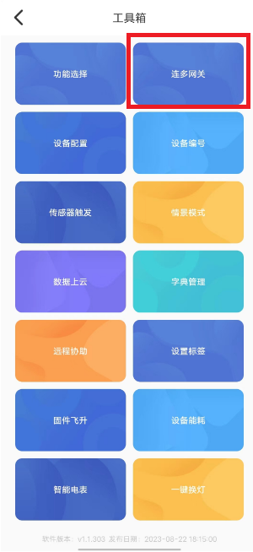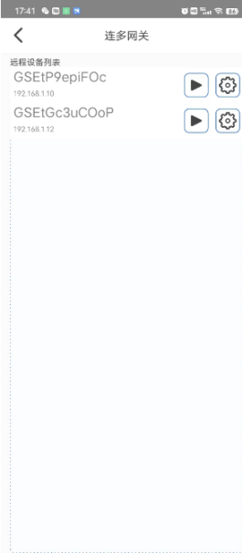
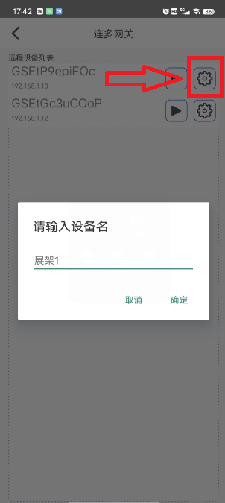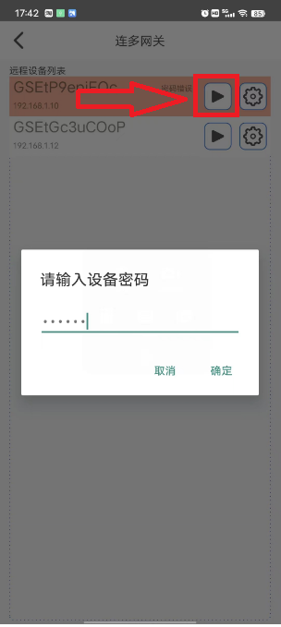

完成以上设置后再次点击“连接符号”，即可连接到网关此时退回到App其他操作界面即可远程控制灯具，可以同时连接多个网关便于同时控制较大区域的灯具；
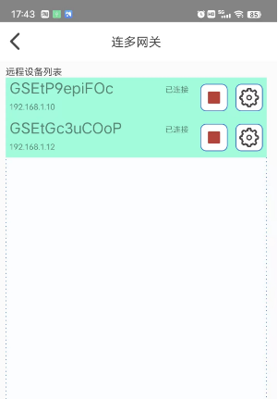

如何配置环境传感器
格兰斯贝环境传感器可配合空调面板等其他设备满足一些特殊场景应用，如温度到一定温度开启或调节空调等其他可配合环境传感器的应用；
在手机app->快捷设置->设备编号->环境传感器设备类别中将环境传感器修改成与空调面板等设备同一个区，并命名，以便空调面板等设备关联环境传感器；
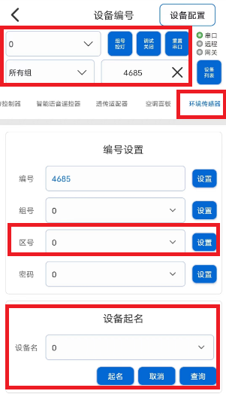
在手机app->快捷设置->环境传感器设备类别中选择需要配置的环境传感器，设置打开传感器开关和联动开关，在环境传感器或温湿度传感器中点击“读取配置”可实时获取安装位置所在的温度，湿度，二氧化碳等，这些信息可通过关联关系传送给需要的其他设备如空调面板等；
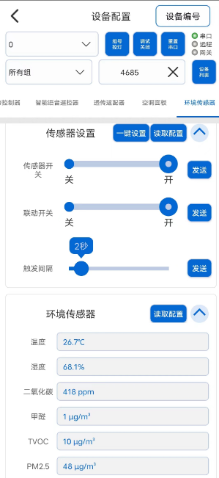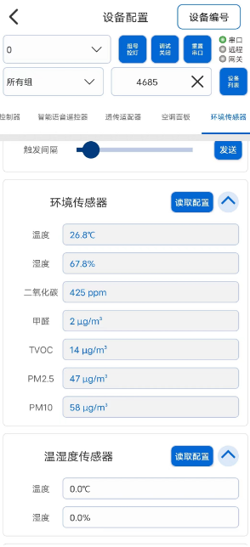

感谢使用格兰斯贝无线传感网智能照明产品！

